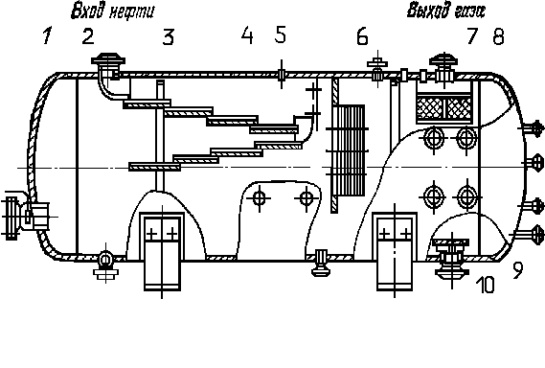
1
2
3
4
5
6
7
8
9
10
Вход нефти
Выход газа
Выход нефти

Нефтегазовый сепаратор типа НГС.

Основные параметры сепараторов
НГС-6-1400 и НГС-6-1600.
Сепаратор | Внутренний объём сепараторам³ | Пропускная способность, м³/сут |  | Длина сепара-тора, мм | Условный диаметр сепаратора мм
Сепаратор | Внутренний объём сепараторам³ | по газу | по жид-кости | Длина сепара-тора, мм | Условный диаметр сепаратора мм
НГС-6-1400 | 8 | 0,15*10⁶ | 2000 | 5660 | 1400
НГС-6-1600 | 14 | 0,34*10⁶ | 5000 | 6996 | 1600

ПРИЛОЖЕНИЕ К КУРСОВОМУ ПРОЕКТУ
СТ. ГР. ГР – 98 – 01 САИТОВА Ф.Ф.

